*Додаток 1*

# Міністерство освіти і науки України

Національний технічний університет України «Київський політехнічний інститут імені Ігоря Сікорського"

# Факультет інформатики та обчислювальної техніки Кафедра інформатики та програмної інженерії

Звіт

з лабораторної роботи № 1 з дисципліни

«Алгоритми та структури даних-1.

Основи алгоритмізації»

«Дослідження лінійних алгоритмів» Варіант 8

Виконав студент ІП-11 Гуськов Кирило Михайлович

(шифр, прізвище, ім'я, по батькові)

Перевірив

( прізвище, ім'я, по батькові)

Київ 202 1

## Лабораторна робота 1

**Дослідження лінійних алгоритмів**

**Мета** – дослідити лінійні програмні специфікації для подання перетворювальних операторів та операторів суперпозиції, набути практичних навичок їх використання під час складання лінійних програмних специфікацій.

**Постановка задачі**: Задано два цілих числа. Знайти суму їх середнє арифметичного та середнє геометричного

**Математична модель**: Для знаходження середнє арифметичного, середнє геометричного та їх суму нам потрібні задані числа та відповідні формули, отже всі необхідні дані в нас є.

В результаті отримаємо суму середнє арифметичного та середнє геометричного заданих чисел.

**Математична модель**:

**Складемо таблицю імен змінних**

|  |  |  |  |
| --- | --- | --- | --- |
| Зміна | Тип | Ім’я | Призначення |
| Перше число | Дійсний | a | Вхідні дані |
| Друге число | Дійсний | b | Вхідні дані |
| Середнє арифметичне | Дійсний | A_mean | Проміжні дані |
| Середнє геометричне | Дійсний | G_mean | Проміжні дані |
| Сума ср. ар. та ср. геом. | Дійсний | Sum | Результат |

За допомогою формули A_mean=(a+b)/2 обчислимо середнє арифметичне. Далі обчислимо середнє геометричне за формулою G_mean=sqrt(a*b). Теперь знайдемо їх суму Sum=A_mean+G_mean

**Розв’язання**: Програмні специфікації запишемо у псевдокоді та графічній формі у вигляді блок-схеми.

Крок 1. Визначимо основні дії

Крок 2. Деталізуємо формулу обчислення середнє арифметичного

Крок 3. Деталізуємо формулу обчислення середнє геометричного

Крок 4. Деталізуємо формулу обчислення суми сер. ар. та сер. геом.

**Псевдокод:**

**Крок 1:**

Обчислення середнє арифметичного

Обчислення середнє геометричного

Обчислення суми сер. ар. та сер. геом.

**Крок 2:**

Початок

A_mean = (a + b)/2;

Обчислення середнього геометричного

Обчислення суми сер. ар. та сер. Геом.

Кінець

**Крок 3:**

Початок

A_mean = (a + b)/2;

G_mean = sqrt(a * b);

Обчислення суми сер. ар. та сер. геом.

Кінець

**Крок 4:**

Початок

A_mean = (a + b)/2;

G_mean = sqrt(a * b);

Sum = A_mean + G_mean;

Кінець

**Блок-схеми**:

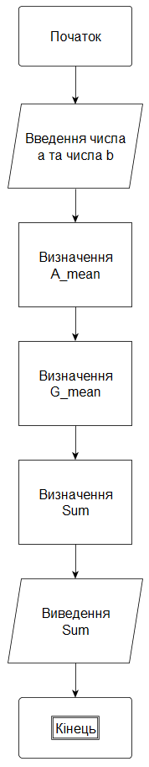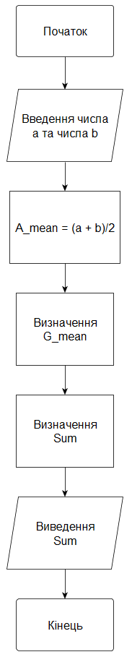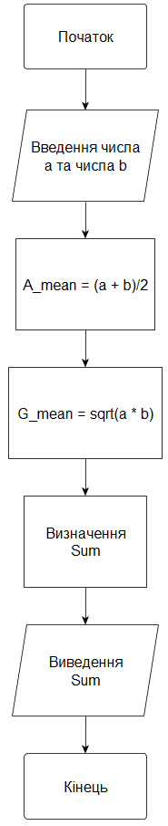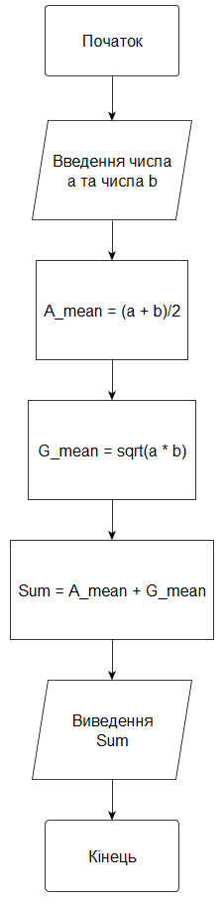

**Випробовування алгоритму:**

|  |  |
| --- | --- |
| Блок | Дія |
|  | Початок |
| 1 | Введення a = 8, b = 2 |
| 2 | A_mean = (8 + 2)/2 = 5 |
| 3 | G_mean = sqrt(8 * 2) = 4 |
| 4 | Sum = 5 + 4 = 9 |
| 5 | Виведення: 9 |
|  | Кінець |

**Висновок:**

Отже ми дослідили лінійні програмні специфікації для подання перетворювальних операторів та операторів суперпозиції, набули практичних навичок їх використання під час складання лінійних програмних специфікацій, створили алгоритм з розрахунку суми середнє арифметичного та середнє геометричного двох чисел.